Министерство науки и высшего образования Российской Федерации
Федеральное государственное бюджетное образовательное учреждение высшего образования
«Московский политехнический университет»

Кафедра «Инфокогнитивные технологии»
Образовательная программа «Веб-технологии»

Отчет по курсовому проекту
по дисциплине «Основы серверной веб-разработки»

Тема: «Салон красоты»

Выполнил:
Студент группы 221-321
_______________ Ашрафулин Р. Р.
Подпись, дата

Принял:
Старший преподаватель:
_______________ Никишина И. Н.
Подпись, дата

МОСКВА 2023

Содержание
Оглавление
Содержание 2
Введение 3
Идея проекта 3
Актуальность 3
Основная часть 4
Проектирование 4
Определение функционала 4
Описание перечисленного функционала 5
Настройка панели администрирования 9
Разработка и тестирование 13
Структура проекта 13
Описание моделей таблиц 13
Описание базы данных 14
Заключение 15
Источники 16

Введение

Идея проекта
Данный проект нацелен на изучение принципов работы с бесплатным фреймворком для создания веб-приложений Django. Предметная область этого проекта - «Салон красоты». На примере выбранной темы будут изучены такие важные этапы разработки веб-сайта этапы, как: разработка базы данных, использование шаблонизаторов, написание backend составляющей, а также настройка панели администрирования.

Актуальность
В современном мире все больше людей стремятся выглядеть привлекательно и ухоженно. Поэтому открытие салона красоты может стать успешным бизнесом. Сайт салона красоты поможет привлечь новых клиентов и повысить узнаваемость бренда. На сайте можно разместить информацию о предоставляемых услугах, ценах, акциях и скидках. Также на сайте можно разместить отзывы клиентов, которые уже воспользовались услугами салона. Это поможет убедить потенциальных клиентов в качестве предоставляемых услуг.

Основная часть

Проектирование

Определение функционала
Основная задача сайта салона красоты — это помогать пользователям искать нужную процедуру и оформлять запись на приём.
Таким образом, разработанный сайт должен иметь следующий функционал:
- Регистрация и авторизация пользователей;
- Просмотр своего профиля в личном кабинете;
- Просмотр списка всех мастеров салона;
- Просмотр профиля мастера;
- Оценка работы мастера;
- Комментирование профиля мастера;
- Просмотр всех доступных в салоне процедур;
- Запись на процедуру к определённому мастеру на определённые дату и время;
- Просмотр новостей, выложенных администратором.
Также не стоит забывать, что для удобного управления сайт должен иметь настроенную панель администрирования.

Описание перечисленного функционала
- В первую очередь разработанный сайт должен иметь систему работы с пользователями. Это необходимо для того, чтобы программа понимала, к каким страницам пользователем должен иметь доступ, а к каким — нет. Например, неавторизованные пользователи не могут посмотреть свой личный кабинет, так как не имеют его. Также неавторизованные пользователи не смогут оформить запись на процедуру или оставить комментарий к профилю мастера.
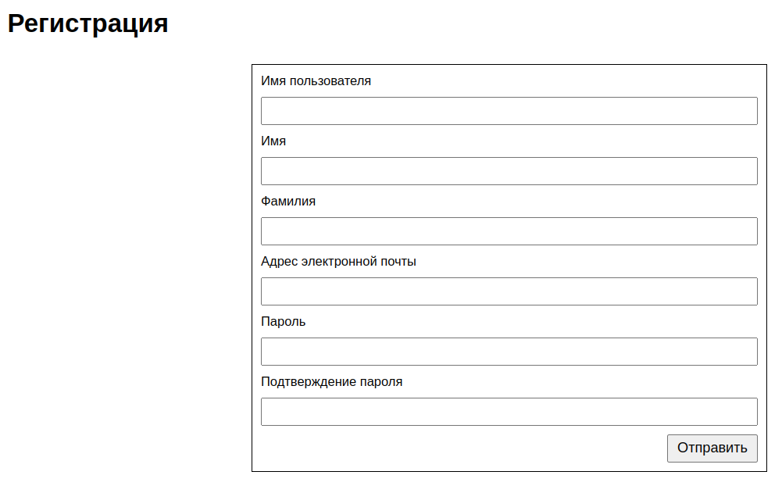 | 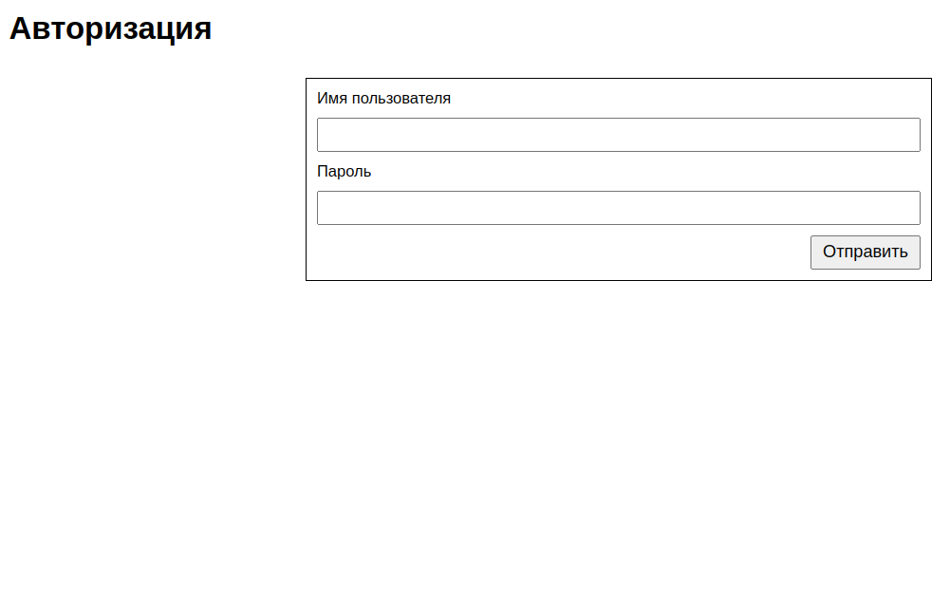
Рис. 1 (Форма регистрации) | Рис. 2 (Форма авторизации)

- Авторизованные пользователи должны иметь возможность перейти в свой личный кабинет (ЛК), в котором будет отображаться основная информации о них, а также список записей на какую-либо процедуру. Для простоты реализации, личный кабинет мастеров проработан в большей степени, чем кабинет обычных пользователей. Так, например, только мастера имеют в своём профиле фотографию, а обычные пользователи — нет.
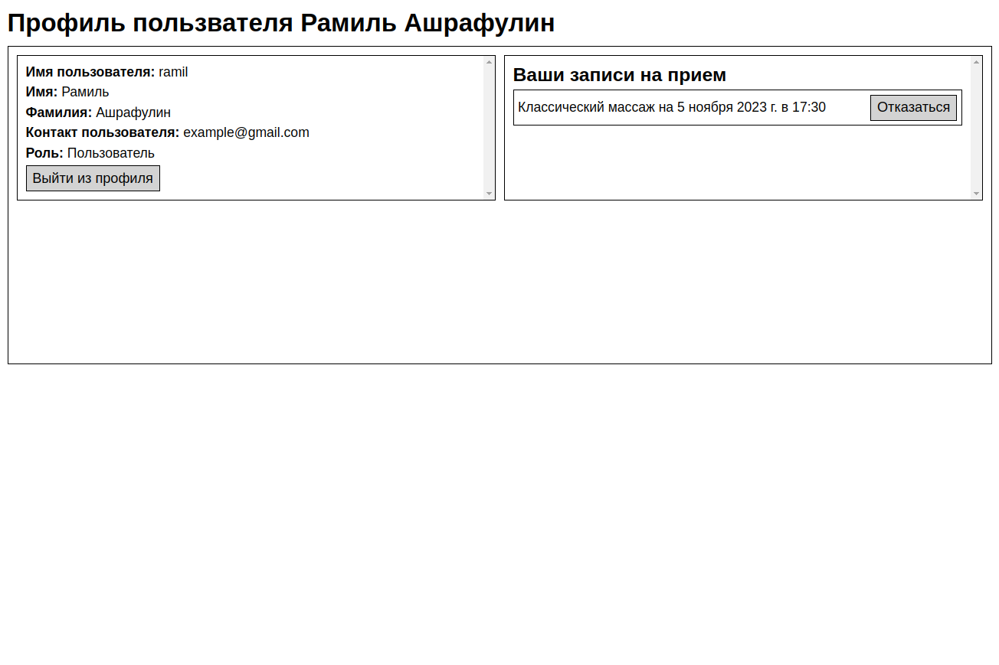 | 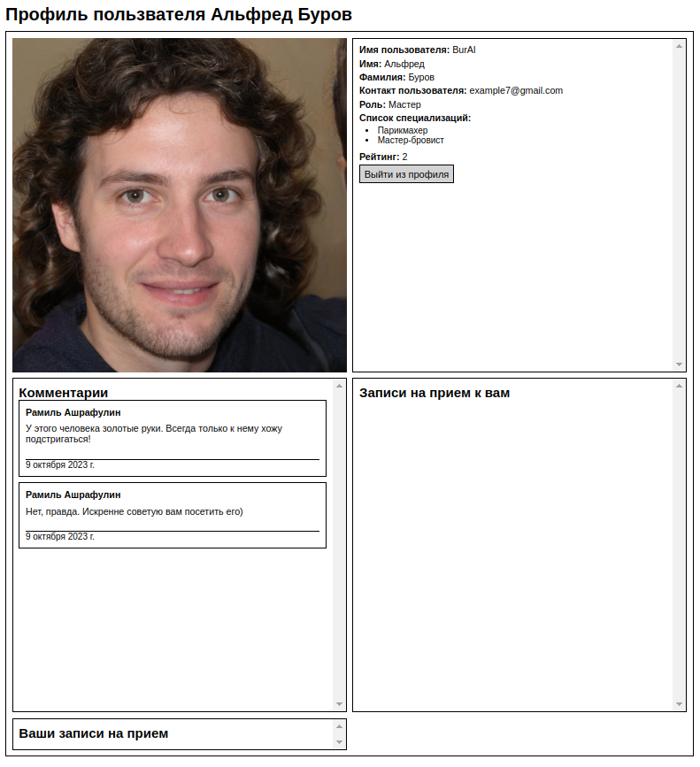
Рис. 3 (ЛК обычного пользователя) | Рис. 4 (ЛК мастера)

- Пользователь должен иметь возможность ознакомиться со списком мастеров, работающих в салоне, независимо от того, авторизован он или нет. По нажатии на ссылку «Мастера» в навигационной панели, пользователь перейдёт на соответствующую страницу. На ней будут отображены все зарегистрированные в системе мастера. На каждой карточке отображается краткая информация о мастере: имя и фамилия, рейтинг, а также список специализаций. Если пользователь нажмёт на имя и фамилию автора, то он перейдёт в соответствующий профиль.
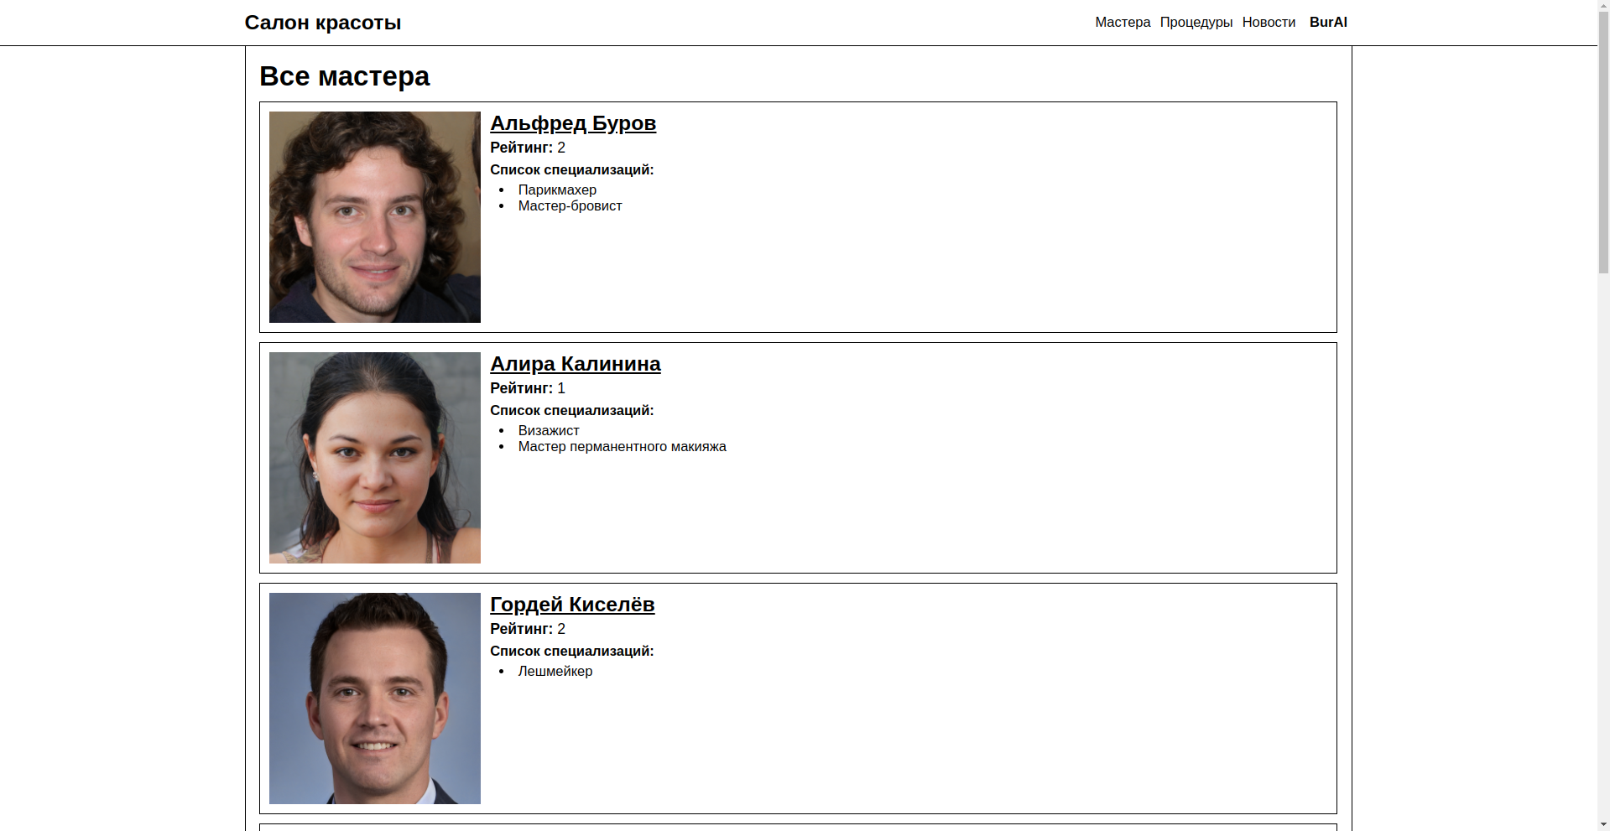
Рис. 5 (Список всех мастеров)
- В пункте 2 было показано, как выглядит профиль мастера, если в него войдёт владелец (рис. 4). В этом пункте будет показано, что если в профиль мастера зайдёт любой другой пользователь.
Если зашедший в профиль мастера пользователь авторизован, то он увидит основную информацию, рейтинг и кнопки для оценивания, форму для заполнения комментария, а также список комментариев, оставленных другими пользователями.
Если же пользователь не авторизован, то в профиле автора он не увидит кнопок для оценки мастера, а также формы для заполнения комментария.
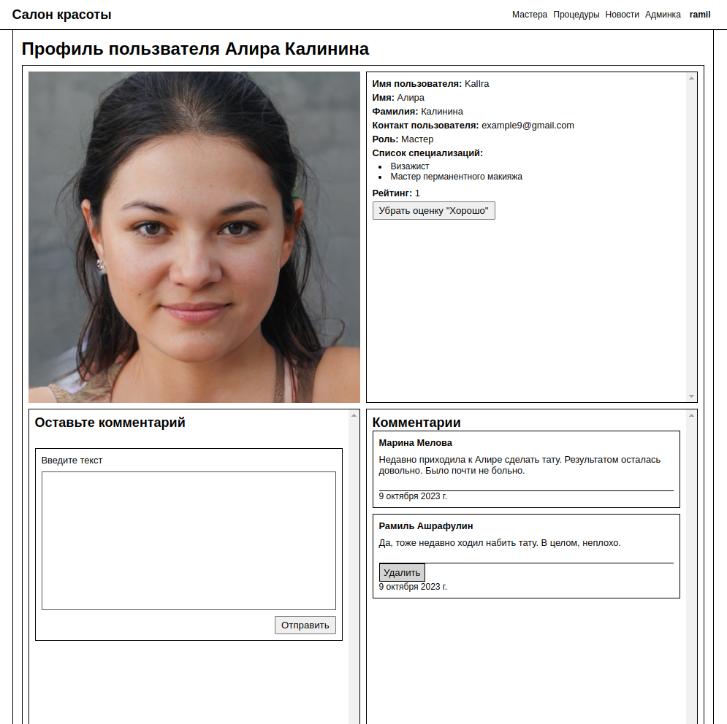 | 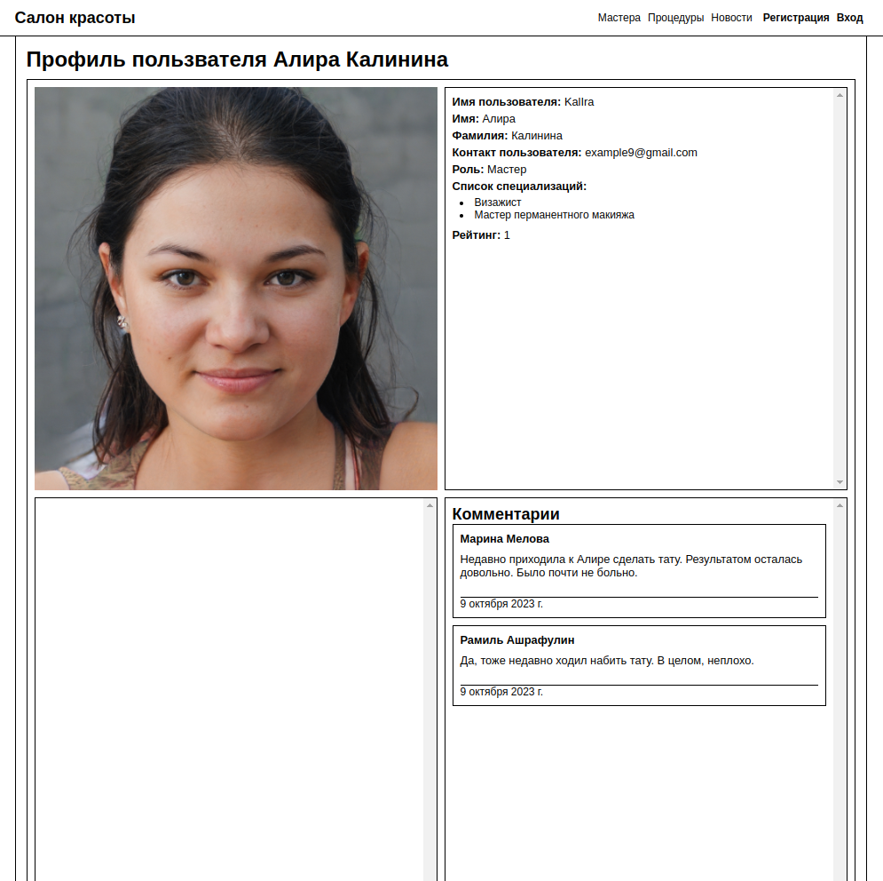
Рис. 6 (Профиль мастера. Пользователь авторизован) | Рис. 7 (Профиль мастера. Пользователь не авторизован)

- Как было сказано ранее, если авторизованный пользователь перейдет на страницу профиля мастера, то он увидит кнопки для оценки просматриваемого мастера (рис. 6). Можно поставить оценку «Хорошо» или плохо. Общий рейтинг мастера представляет из себя сумму всех оценок «Хорошо» и «Плохо». Поставленную оценку можно убрать, повторно нажав на кнопку для оценки.
- Кроме того, авторизованный пользователь может оставить комментарий к профилю просматриваемого мастера (рис. 6). Для это необходимо заполнить соответствущую форму и отправить комментарий. Также пользователь, оставивший комментарий сможет удалить его, если захочет, нажав на соответствущую кнопку.
- Нажав на ссылку «Процедуры» в навигационной панели, пользователь перейдёт на страницу со списком всех доступных в салоне процедур. Каждая процедура имеет свою карточку, которая содержит основную информации об услуге:
  - Название процедуры;
  - Её стоимость;
  - Продолжительность;
  - Специализация, к которой относится.
Если на страницу списка процедур зайдет авторизованный пользователь, то он также увидит кнопку для перехода на странцу оформления записи на прием.
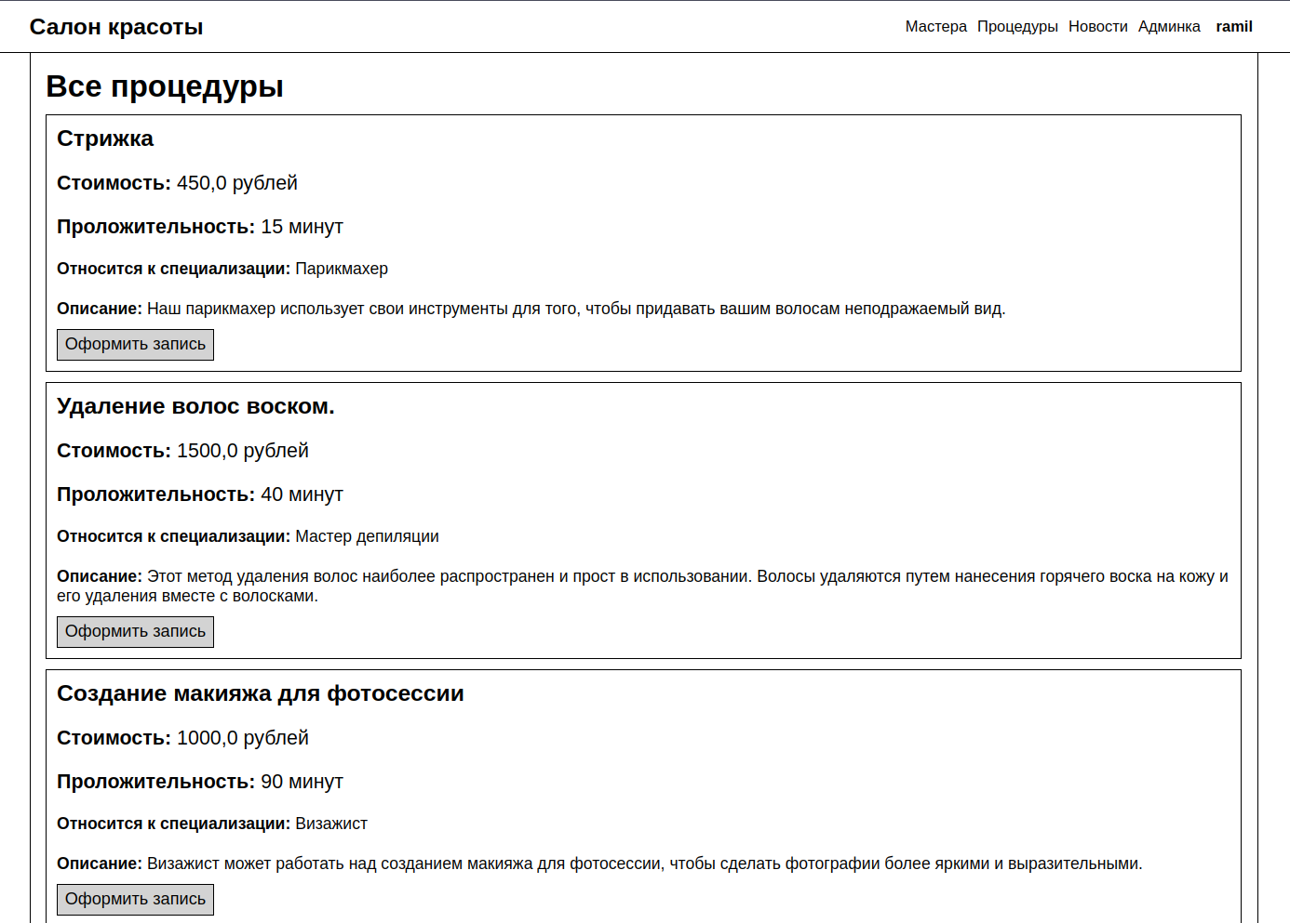
Рис. 8 (Список всех процедур)
- Если нажать на кнопку «Оформить запись», пользователь перейдёт на страницу оформления записи на выбранную процедуру. На ней он увидит форму, которая позволяет выбрать мастера, который будет оказывать услугу, доступную дату и время. Доступными является все даты, начиная с текущей. Доступные временные слоты считаются следующим образом: между 9 часами утра и 11 часами вечера берутся промежутки, равные продолжительности выбранной процедуры. Если пользователь захочет оформить запись на уже занятый или просроченный временной слот, то программа вернёт его на страницу оформления записи и выдаст соответствущую ошибку.
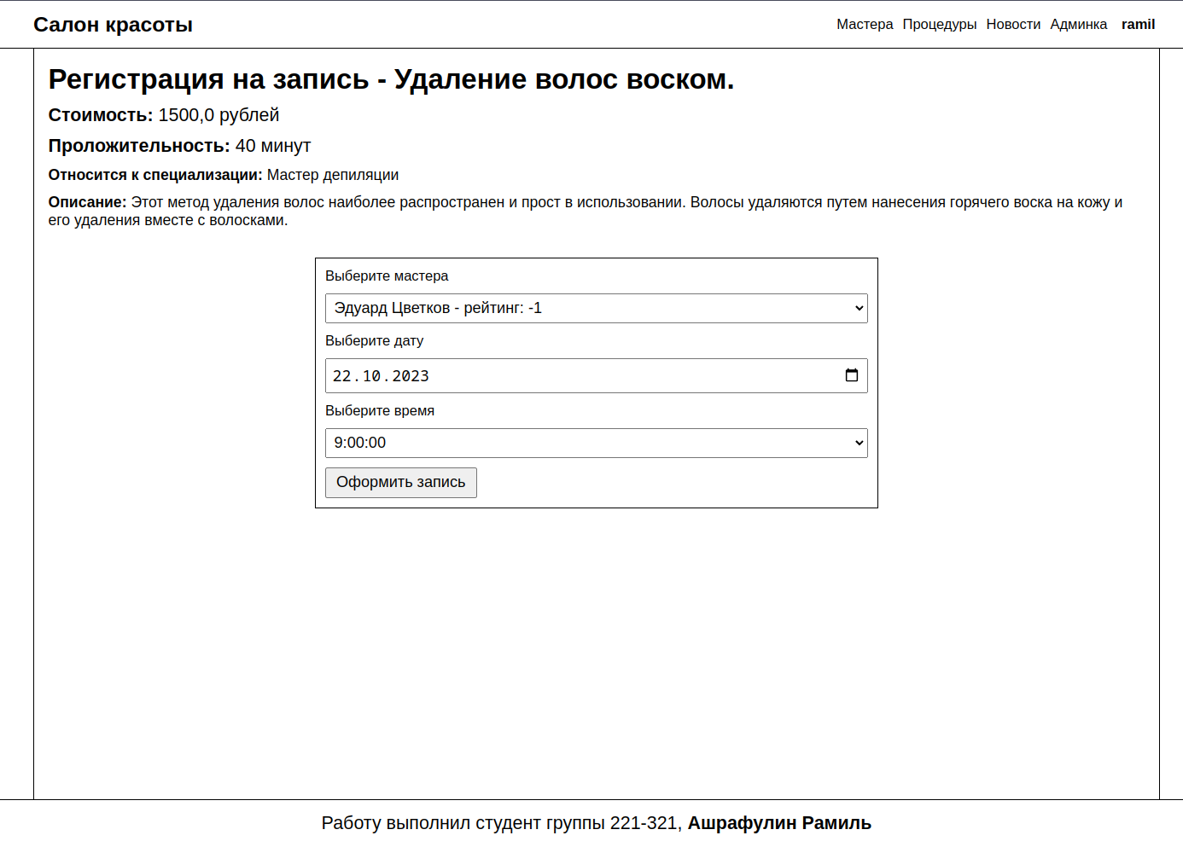
Рис. 9 (Страница оформления записи на прием)
- Также, если пользователь перейдёт по ссылке «Новости» в навигационной панели, он перейдёт на страницу с добавленными администратором новостями. Каждая новость имеет свою карточку, которая содержит фотографию заголовок-ссылку на страницу новости. На странице отдельной новости можно ознакомиться с содержанием статьи.
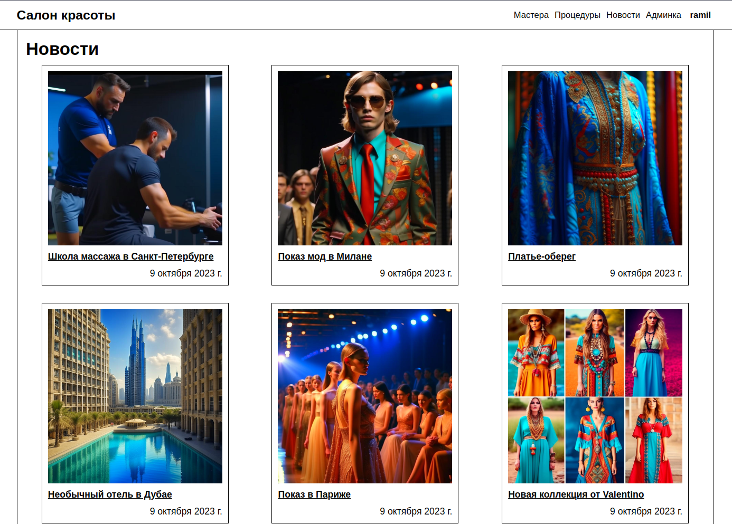 | 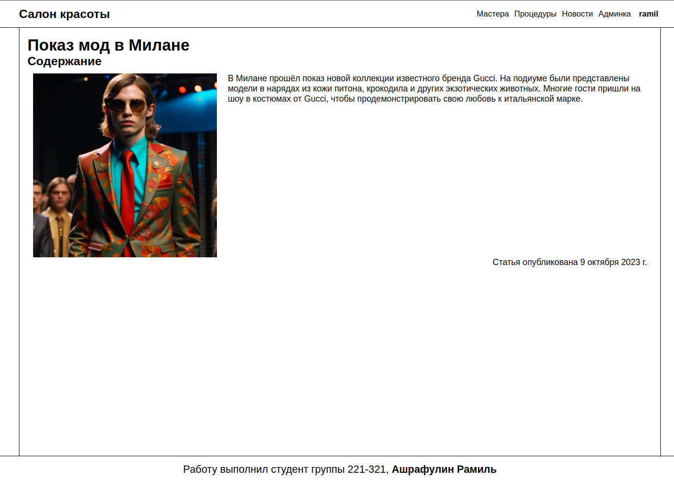
Рис. 10 (Список всех новостей) | Рис. 11 (Страница отдельной новости)

Настройка панели администрирования
Во время работы над проектом, помимо реализации основного функционала также проводилась настройка административной панели. А именно:
- Отображение всех добавленных моделей в понятном человеку формате:
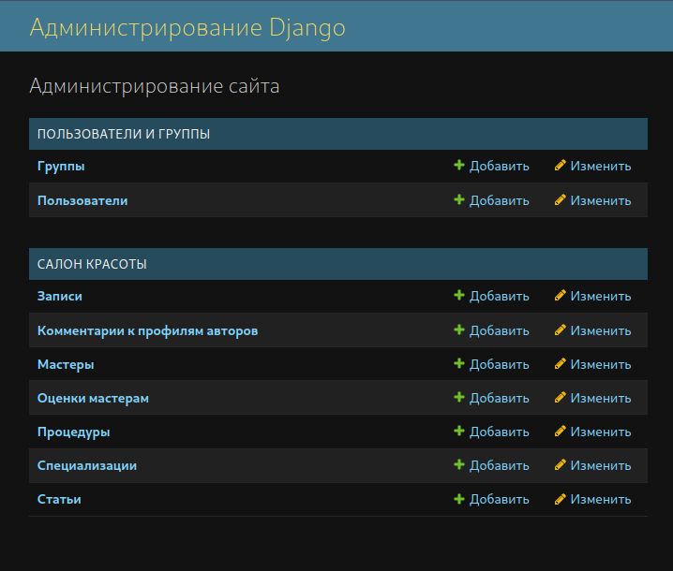
- Отображение основных полей модели при переходе к ней через общий список:
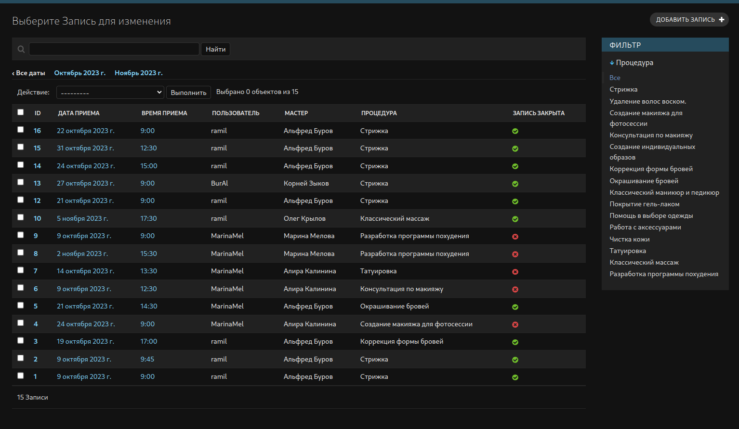

- Создание и редактирование отдельно взятого экземпляра выбранной модели:
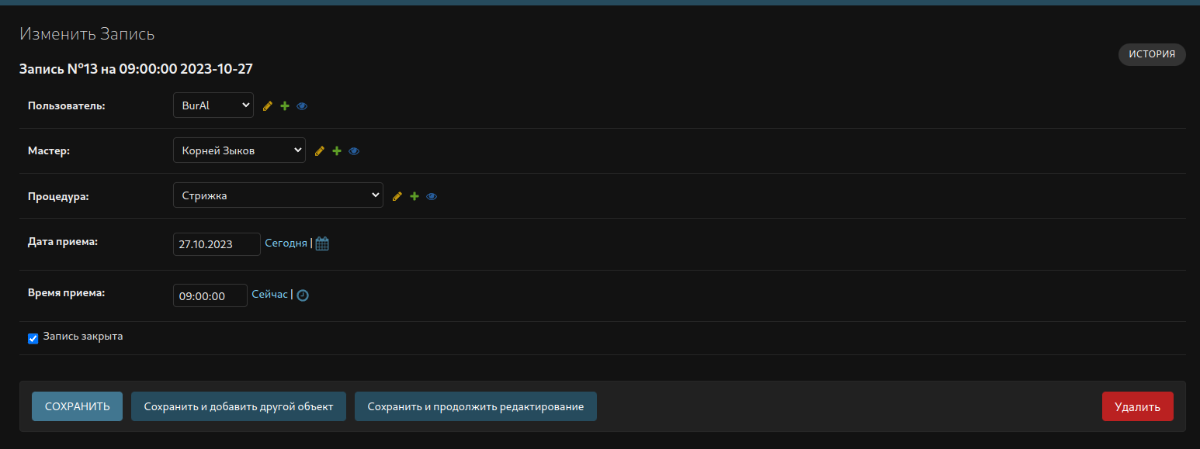
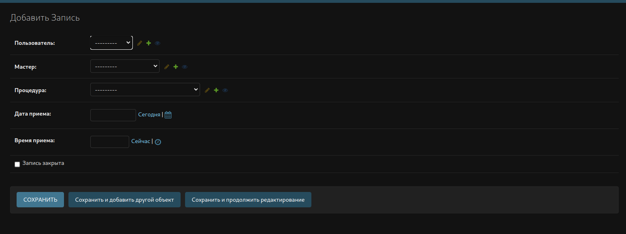
- Использование собственных функций для отображения содержимого полей (например, фотографии и специализации мастеров):
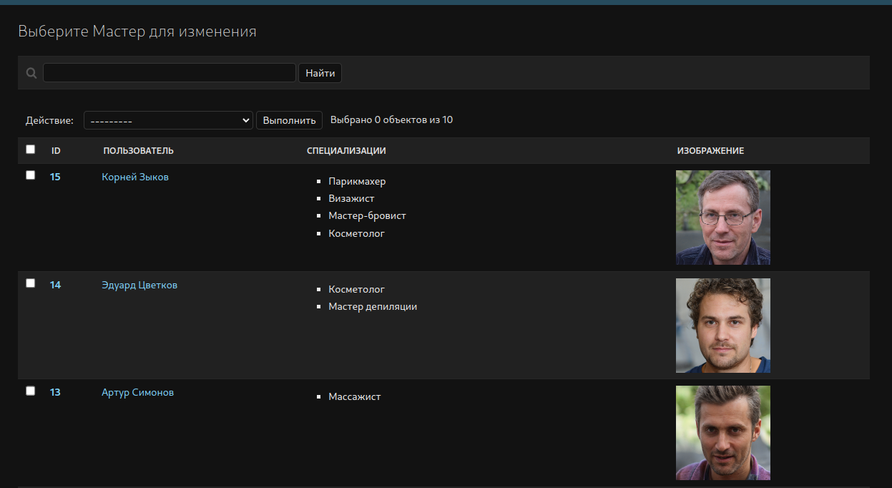

- Использование фильтров:
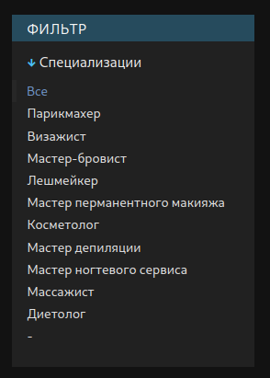
- Использование ManyToMany полей:
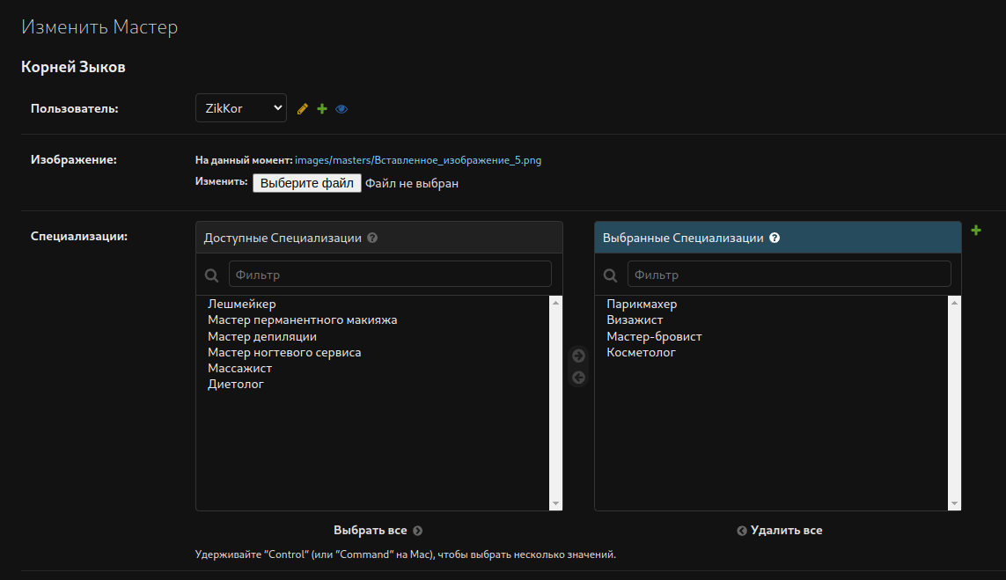
- Использование Inline полей:
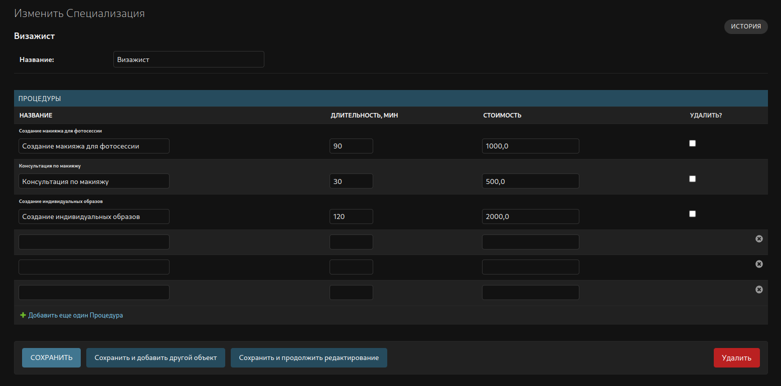

- Поиск по имеющимся значениям:
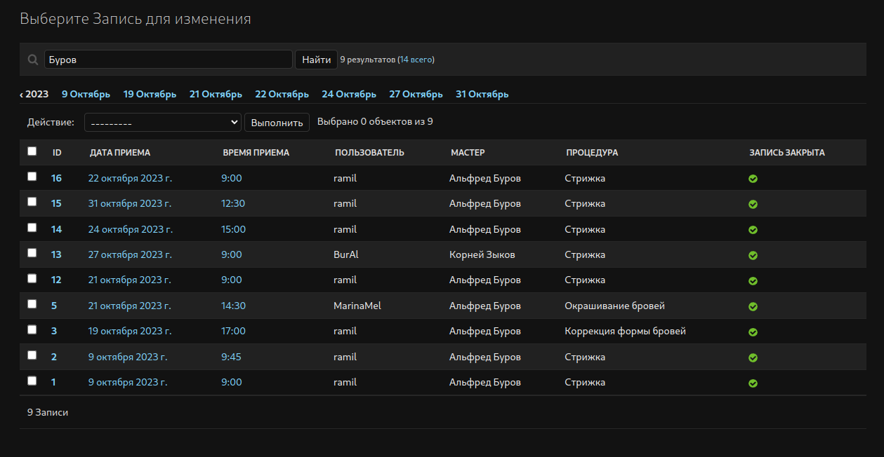

Разработка и тестирование

Структура проекта
Как и многие фреймворки, для комфортной и эффективной разработки Django предлагает свою структуру проекта, которой необходимо следовать.
В ходе работы над данным проектом были созданы два django-приложения:
- beautySalon — основное приложение, через которое осуществляется работа всего проекта. В нем содержатся все главные адреса (руты), все статические файлы (стили, изображения и шаблоны). Также именно в рамках данного приложения были реализованы основные модели для работы с таблицами базы данных.
- Users — приложение для реализации функционала авторизации и регистрации пользователей. Функционал авторизации был реализован с помощью встроенных в django инструментов. Для добавления регистрации пользователей были созданы дополнительные форма и класс представления.

Описание моделей таблиц
В ходе реализации проекта были созданы следующие модели для работы с таблицами базы данных:
- Specialization — модель для работы со специализациями. Они связаны как с мастерами, так и с процедурами.
- Master — модель для работы с мастерами.
- Service — модель для работы с процедурами.
- Appointment — модель для работы с записями на приём.
- MasterRating — модель для работы с оценками мастеров.
- Comment — модель для работы с комментариями, оставленными к профилям мастеров.
- Article — модель для работы с новостями, добавленными мастерами.

Описание базы данных
На основе выше перечисленных моделей были созданы следующие таблицы базы данных со следующими полями:
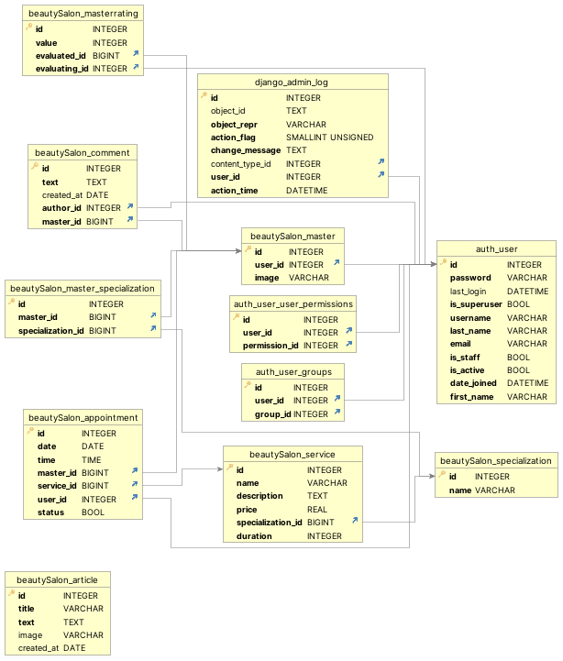
Каждая из представленных таблиц соответствует определенной модели, описанной в коде Django-приложения beautySalon.

Заключение
В ходе работы над проектом были были изучены и применены многие аспекты работы с фреймворком Django. А именно:
- Создание нового проекта Django.
- Создание нового Django-приложения.
- Формирование базы данных путем определения классов моделей.
- Маршрутизация (рутинг).
- Обработка запросов с помощью функций и классов представлений.
- Шаблонизация html-страниц.
- Настройка системы администрирования (админки) для комфортного управления проектом.
- Создание тестов для отладки процессов.
- Работа с пользователями.
- Работа с миграциями базы данных.
- Работа с кастомными формами.
- Добавление и использование статических файлов.

Источники
В этой части приведены основные источники, использовавшиеся для реализации проекта:
- Документация языка программирования Python - https://docs.python.org/3/
- Документация фреймворка Django - https://docs.djangoproject.com/en/4.2/
- Django tutorial - https://docs.djangoproject.com/en/4.2/intro/tutorial01/
- Сайт салона красоты, который использовался в качестве примера - https://xn--80aaa6bkfrbe5b.xn--p1ai/

